常用API
今日内容介绍
- 基本类型包装类
- System
- Math
- Arrays
- BigInteger
- BigDecimal

基本类型包装类
大家回想下，在第二天我们学习Java中的基本数据类型时，说Java中有8种基本的数据类型，可是这些数据是基本数据，想对其进行复杂操作，变的很难。怎么办呢？

基本类型包装类概述
在实际程序使用中，程序界面上用户输入的数据都是以字符串类型进行存储的。而程序开发中，我们需要把字符串数据，根据需求转换成指定的基本数据类型，如年龄需要转换成int类型，考试成绩需要转换成double类型等。那么，想实现字符串与基本数据之间转换怎么办呢？
Java中提供了相应的对象来解决该问题，基本数据类型对象包装类：java将基本数据类型值封装成了对象。封装成对象有什么好处？可以提供更多的操作基本数值的功能。
8种基本类型对应的包装类如下：
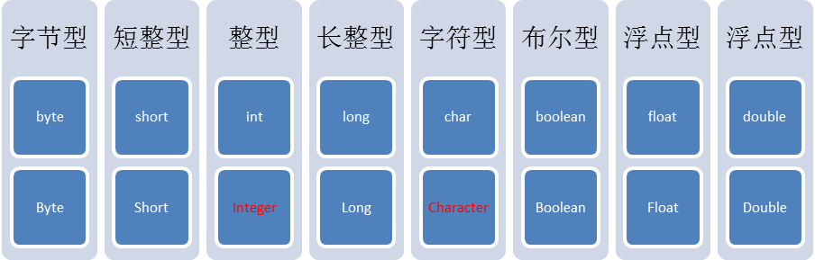
其中需要注意int对应的是Integer，char对应的Character，其他6个都是基本类型首字母大写即可。
基本数据类型对象包装类特点：用于在基本数据和字符串之间进行转换。
- 将字符串转成基本类型：
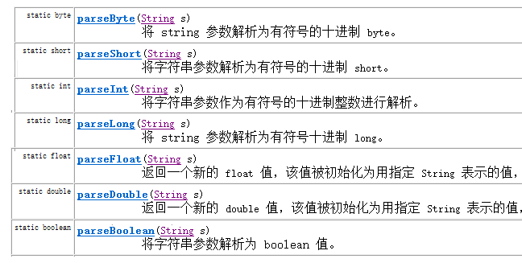
parseXXX(String s);其中XXX表示基本类型，参数为可以转成基本类型的字符串，如果字符串无法转成基本类型，将会发生数字转换的问题 NumberFormatException
System.out.println(Integer.parseInt("123") + 2);
//打印结果为 125

- 将基本数值转成字符串有3种方式：
- 基本类型直接与””相连接即可；34+""
- 调用String的valueOf方法；String.valueOf(34) ；
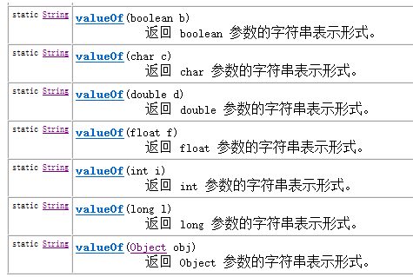
- 调用包装类中的toString方法；Integer.toString(34) ；
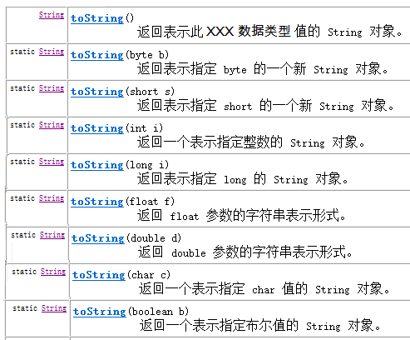

基本类型和对象转换
使用int类型与Integer对象转换进行演示，其他基本类型转换方式相同。
- 基本数值---->包装对象
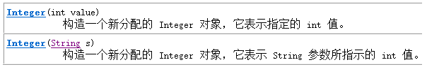
Integer i = new Integer(4);//使用构造函数函数
Integer ii = new Integer("4");//构造函数中可以传递一个数字字符串
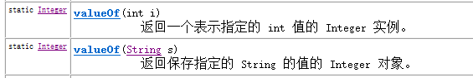
Integer iii = Integer.valueOf(4);//使用包装类中的valueOf方法
Integer iiii = Integer.valueOf("4");//使用包装类中的valueOf方法

- 包装对象---->基本数值
int num = i.intValue();

自动装箱拆箱
在需要的情况下，基本类型与包装类型可以通用。有些时候我们必须使用引用数据类型时，可以传入基本数据类型。
比如：
基本类型可以使用运算符直接进行计算，但是引用类型不可以。而基本类型包装类作为引用类型的一种却可以计算，原因在于，Java”偷偷地”自动地进行了对象向基本数据类型的转换。
相对应的，引用数据类型变量的值必须是new出来的内存空间地址值，而我们可以将一个基本类型的值赋值给一个基本类型包装类的引用。原因同样在于Java又”偷偷地”自动地进行了基本数据类型向对象的转换。
- 自动拆箱：对象转成基本数值
- 自动装箱：基本数值转成对象
Integer i = 4;//自动装箱。相当于Integer i = Integer.valueOf(4);
i = i + 5;//等号右边：将i对象转成基本数值(自动拆箱) i.intValue() + 5; 加法运算完成后，再次装箱，把基本数值转成对象。

- 自动装箱(byte常量池)细节的演示
当数值在byte范围之内时，进行自动装箱，不会新创建对象空间而是使用医来已有的空间。
Integer a = new Integer(3);
Integer b = new Integer(3);
System.out.println(a==b);//false
System.out.println(a.equals(b));//true

System.out.println("---------------------");
Integer x = 127;
Integer y = 127;
//在jdk1.5自动装箱时，如果数值在byte范围之内，不会新创建对象空间而是使用原来已有的空间。
System.out.println(x==y); //true
System.out.println(x.equals(y)); //true

System类

概念
在API中System类介绍的比较简单，我们给出定义，System中代表程序所在系统，提供了对应的一些系统属性信息，和系统操作。
System类不能手动创建对象，因为构造方法被private修饰，阻止外界创建对象。System类中的都是static方法，类名访问即可。在JDK中，有许多这样的类。

常用方法
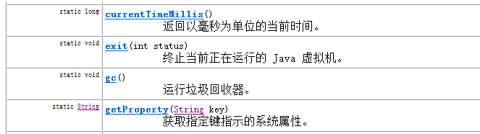
- currentTimeMillis() 获取当前系统时间与1970年01月01日00:00点之间的毫秒差值
- exit(int status) 用来结束正在运行的Java程序。参数传入一个数字即可。通常传入0记为正常状态，其他为异常状态
- gc() 用来运行JVM中的垃圾回收器，完成内存中垃圾的清除。
- getProperty(String key) 用来获取指定键(字符串名称)中所记录的系统属性信息
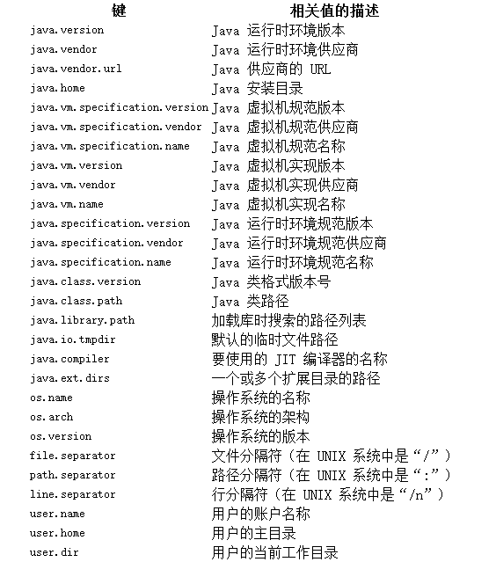
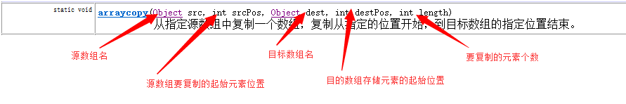
- arraycopy方法，用来实现将源数组部分元素复制到目标数组的指定位置

System类的方法练习
- 练习一：验证for循环打印数字1-9999所需要使用的时间（毫秒）
public static void main(String[] args) {
long start = System.currentTimeMillis();
for (int i=0; i<10000; i++) {
System.out.println(i);
}
long end = System.currentTimeMillis();
System.out.println("共耗时毫秒：" + (end-start) );
}

- 练习二：将src数组中前3个元素，复制到dest数组的前3个位置上
复制元素前：src数组元素[1,2,3,4,5]，dest数组元素[6,7,8,9,10]
复制元素后：src数组元素[1,2,3,4,5]，dest数组元素[1,2,3,9,10]
public static void main(String[] args) {
int[] src = new int[]{1,2,3,4,5};
int[] dest = new int[]{6,7,8,9,10};
System.arraycopy( src, 0, dest, 0, 3);
代码运行后：两个数组中的元素发生了变化
src数组元素[1,2,3,4,5]
dest数组元素[1,2,3,9,10]
}

- 练习三：循环生成100-999之间的的三位数并进行打印该数，当该数能被10整除时，结束运行的程序
public static void main(String[] args){
Random random = new Random();
while(true){
int number = random.nextInt(900)+100; //0-899 + 100
if (nmumber % 10 == 0) {
System.exit(0);
}
}
}

Math类

概念
Math 类是包含用于执行基本数学运算的方法的数学工具类，如初等指数、对数、平方根和三角函数。
类似这样的工具类，其所有方法均为静态方法，并且一般不会创建对象。如System类

常用方法
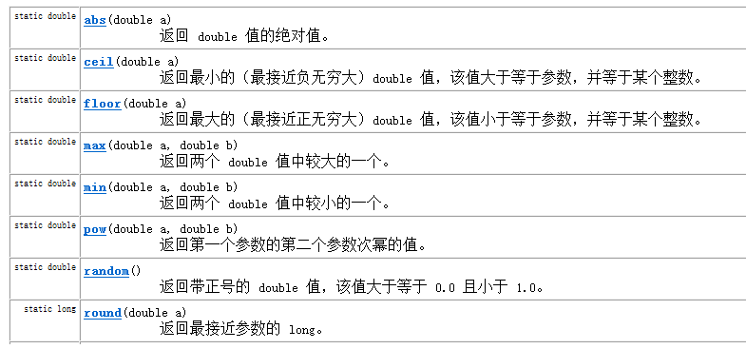
- abs方法,结果都为正数
double d1 = Math.abs(-5); // d1的值为5
double d2 = Math.abs(5); // d2的值为5
- ceil方法，结果为比参数值大的最小整数的double值
double d1 = Math.ceil(3.3); //d1的值为 4.0
double d2 = Math.ceil(-3.3); //d2的值为 -3.0
double d3 = Math.ceil(5.1); // d3的值为 6.0
- floor方法，结果为比参数值小的最大整数的double值
double d1 = Math.floor(3.3); //d1的值为3.0
double d2 = Math.floor(-3.3); //d2的值为-4.0
double d3 = Math.floor(5.1); //d3的值为 5.0
- max方法，返回两个参数值中较大的值
double d1 = Math.max(3.3, 5.5); //d1的值为5.5
double d2 = Math.max(-3.3, -5.5); //d2的值为-3.3
- min方法，返回两个参数值中较小的值
double d1 = Math.min(3.3, 5.5); //d1的值为3.3
double d2 = Math.max(-3.3, -5.5); //d2的值为-5.5
- pow方法，返回第一个参数的第二个参数次幂的值
double d1 = Math.pow(2.0, 3.0); //d1的值为 8.0
double d2 = Math.pow(3.0, 3.0); //d2的值为27.0
- round方法，返回参数值四舍五入的结果
double d1 = Math.round(5.5); //d1的值为6.0
double d2 = Math.round(5.4); //d2的值为5.0
- random方法，产生一个大于等于0.0且小于1.0的double小数
double d1 = Math.random();

Arrays类

概念
此类包含用来操作数组（比如排序和搜索）的各种方法。需要注意，如果指定数组引用为 null，则访问此类中的方法都会抛出空指针异常NullPointerException。

常用方法
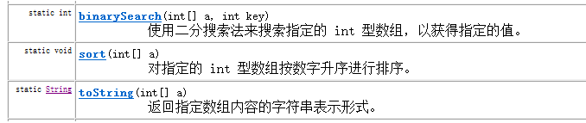
- sort方法，用来对指定数组中的元素进行排序（元素值从小到大进行排序）
//源arr数组元素{1,5,9,3,7}, 进行排序后arr数组元素为{1,3,5,7,9}
int[] arr = {1,5,9,3,7};
Arrays.sort( arr );
- toString方法，用来返回指定数组元素内容的字符串形式
int[] arr = {1,5,9,3,7};
String str = Arrays.toString(arr); // str的值为[1, 3, 5, 7, 9]
- binarySearch方法，在指定数组中，查找给定元素值出现的位置。若没有查询到，返回位置为-1。要求该数组必须是个有序的数组。
int[] arr = {1,3,4,5,6};
int index = Arrays.binarySearch(arr, 4); //index的值为2
int index2= Arrasy.binarySearch(arr, 2); //index2的值为-1

Arrays类的方法练习
- 练习一：定义一个方法，接收一个数组，数组中存储10个学生考试分数，该方法要求返回考试分数最低的后三名考试分数。
public static int[] method(double[] arr){
Arrays.sort(arr); //进行数组元素排序（元素值从小到大进行排序）
int[] result = new int[3]; //存储后三名考试分数
System.arraycopy(arr, 0, result, 0, 3);//把arr数组前3个元素复制到result数组中
return result;
}

大数据运算

BigInteger
java中long型为最大整数类型,对于超过long型的数据如何去表示呢.在Java的世界中,超过long型的整数已经不能被称为整数了,它们被封装成BigInteger对象.在BigInteger类中,实现四则运算都是方法来实现,并不是采用运算符.
BigInteger类的构造方法:
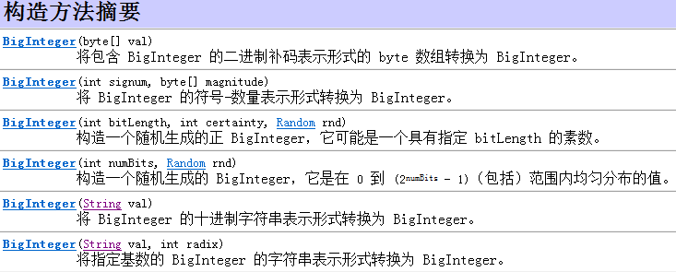

构造方法中,采用字符串的形式给出整数
四则运算代码：
/
public static void main(String[] args) {
//大数据封装为BigInteger对象
BigInteger big1 = new BigInteger("12345678909876543210");
BigInteger big2 = new BigInteger("98765432101234567890");
//add实现加法运算
BigInteger bigAdd = big1.add(big2);
//subtract实现减法运算
BigInteger bigSub = big1.subtract(big2);
//multiply实现乘法运算
BigInteger bigMul = big1.multiply(big2);
//divide实现除法运算
BigInteger bigDiv = big2.divide(big1);
}

BigDecimal
在程序中执行下列代码,会出现什么问题?
System.out.println(0.09 + 0.01);
System.out.println(1.0 - 0.32);
System.out.println(1.015 * 100);
System.out.println(1.301 / 100);
double和float类型在运算中很容易丢失精度,造成数据的不准确性,Java提供我们BigDecimal类可以实现浮点数据的高精度运算
构造方法如下:
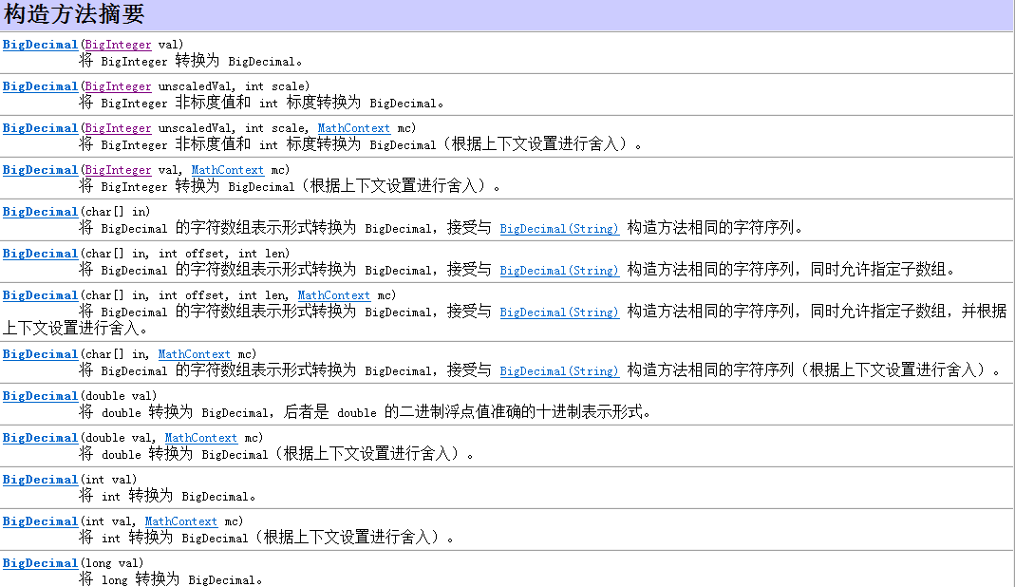
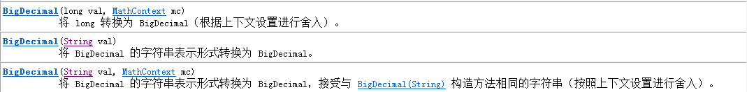
建议浮点数据以字符串形式给出,因为参数结果是可以预知的
实现加法减法乘法代码如下:
public static void main(String[] args) {
//大数据封装为BigDecimal对象
BigDecimal big1 = new BigDecimal("0.09");
BigDecimal big2 = new BigDecimal("0.01");
//add实现加法运算
BigDecimal bigAdd = big1.add(big2);

BigDecimal big3 = new BigDecimal("1.0");
BigDecimal big4 = new BigDecimal("0.32");
//subtract实现减法运算
BigDecimal bigSub = big3.subtract(big4);

BigDecimal big5 = new BigDecimal("1.105");
BigDecimal big6 = new BigDecimal("100");
//multiply实现乘法运算
BigDecimal bigMul = big5.multiply(big6);
对于浮点数据的除法运算,和整数不同,可能出现无限不循环小数,因此需要对所需要的位数进行保留和选择舍入模式
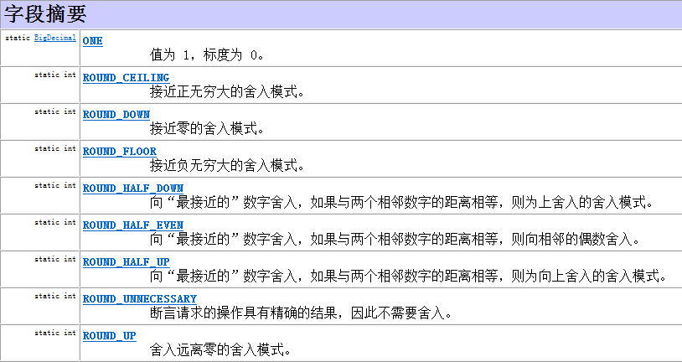

总结

知识点总结
- 基本类型包装类
- 8种基本类型对应的包装类
基本类型 包装类
byte Byte
short Short
int Integer
log Long
float Float
double Double
char Character
boolean Boolean
- 自动装箱、自动拆箱
- 自动装箱：基本数值转成对象（int → Integer）
- 自动拆箱：对象转成基本数值（Integer → int）
- 常用方法
public int parseInt(String str):把字符串转成基本类型int
public static String toString(int x):把基本类型int转成字符串
public static Integer valueOf(int x):把基本类型i字符串转成Integer对象
public int intValue():以 int类型返回该包装类对象的值

- System类: 系统属性信息工具类
- public static long currentTimeMillis()：获取当前系统时间与1970年01月01日00:00点之间的毫秒差值
- public static void exit(int status)：用来结束正在运行的Java程序。参数传入一个数字即可。通常传入0记为正常状态，其他为异常状态
- public static void gc()：用来运行JVM中的垃圾回收器，完成内存中垃圾的清除。
- public static String getProperties()：用来获取指系统属性信息

- Arrays类：数组操作工具类
- public static void sort方法，用来对指定数组中的元素进行排序（元素值从小到大进行排序）
- public static String toString方法，用来返回指定数组元素内容的字符串形式
- public static void binarySearch方法，在指定数组中，查找给定元素值出现的位置。若没有查询到，返回位置为-插入点-1。要求该数组必须是个有序的数组

- Math类：数学运算工具类
- abs方法,结果都为正数
- ceil方法，结果为比参数值大的最小整数的double值
- floor方法，结果为比参数值小的最大整数的double值
- max方法，返回两个参数值中较大的值
- min方法，返回两个参数值中较小的值
- pow方法，返回第一个参数的第二个参数次幂的值
- round方法，返回参数值四舍五入的结果
- random方法，产生一个大于等于0.0且小于1.0的double小数

